
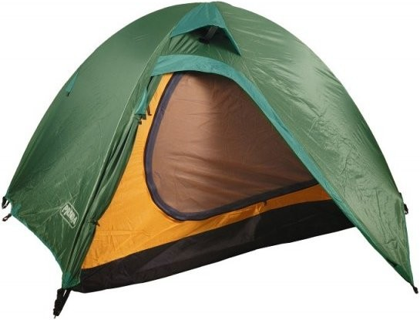
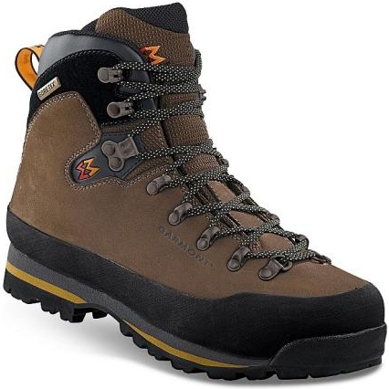
Infostánek

- Letní tábor oddílu proběhne v termínu:
29.6.-19.7.2013

- Společně s tímto Hlásínkem se vám do ruky dostávají velice důležité papíry, které se týkají letního tábora. Tyto podklady prosím předejde svým rodičům, kteří je za vás vyplní. Poté nám je prosím podle přiložených pokynů začněte nosit na schůzky a to co možná nejdříve! Nejpozději však do schůzky 5.6.2013.

- Na konci května nás čeká super výprava pod stany. Více informací se včas dozvíte, ale už teď si na termín 31.5.-2.6.2013 rozhodně nic neplánujte a vyrazte společně s námi strávit hezký víkend do přírody!

- Tato informace je důležitá především pro rodiče. Na středu 5.6.2013 od 19:00 je v naší klubovně naplánovaná informační schůzka pro rodiče, kde se dozvíte všechny potřebné informace k táboru. O účast prosíme především rodiče nováčků.
- Velice důležitá informace se týká vašich krojů – Ti, kteří už mají splněnou přijímací a nováčkovskou zkoušku mají právo nosit na táborových nástupech kroj. Pokud někomu z vás na kroji cokoliv chybí nebo ho dokonce ještě nemá, obraťte se co nejdříve na Klíšťáka či Bobra.

Družinové nástěnky
s

Měsíc duben je neodmyslitelně spojen s jarem a s ním rovněž i Velikonoce. Právě ty byly tématem vašich družinových nástěnek. Jak jste se s ním poprali jsme zhodnotili na schůzce 24.4.2013. Musím vás všechny moc pochválit, protože na nich byla vidět vaše snaha! Krásné obrázky s motivy Velikonoc převládaly na obou nástěnkách. Mloci navíc přidali i krátký článek o velikonočních svátcích.

Po krátké poradě jsme dospěli k závěru, že Mloci si za svou snahu zaslouží 10 Mustangů a Tučňáci 9 Mustangů, jelikož na jejich nástěnce bylo přeci jen malé místečko, které by se ještě něčím zajímavým dalo vyplnit.

Velice nás těší, že své nástěnky začínáte udržovat v reprezentativním vzhledu a je vidět, že vám na nich záleží. Proto jsme pro vás vymysleli téma na květen, které zní…

Turistika

Květnová soutěž

Jelikož Mustangů není nikdy dost, máte opět možnost si nějaké přivydělat. A nejedná se o nijak malou sumu! Čtěte dál!
Stačí pouze umět pracovat s počítačem a trochu se orientovat v prostředí internetu a knih. Rovněž musíte zvládnout odeslat jednoduchý email. A o co že půjde?
O několik řádků níže naleznete 4 otázky, na které budete mít za úkol najít správné odpovědi. Jelikož je nejspíše nebude znát, budete je muset najít na internetu či v knihách. Za každou správně zodpovězenou otázku obdržíte 5 Mustangů – dohromady tedy můžete vyhrát krásných 20 Mustangů! Není povinností najít odpověď na všechny otázky! Stačí třeba jen na jednu a 5 Mustangů máte v kapse!
Odpovědi posílejte do 2.6.2013 na emailovou adresu: Vojtech.Dlask@seznam.cz

1) Kdo je patronem všech skautů?
2) Čím je pro skauty významný rok 1907?
3) Jak se jmenuje zakladatel českého skautingu?
4) Kdo je autorem Knihy lesní moudrosti?

!Hodně štěstí!
Článek, který pro vás napsal Net…
Rádcovský kurz 1.5.2013
Dne 1.5 proběhl střediskový rádcovský kurz. Pro ty, kteří nevědí, o co jde, jedná se o „zaučení“ současných i budoucích rádců a podrádců. Z našeho oddílu se kurzu zúčastnil Net, Gepard, Levhart a Soptík.
Sešli jsme se v 8:30 za pošmourného počasí na Horním Hanychově a za chvíli přišli i dva hlavní organizátoři – Vítek a Lišák. Po seznamovacích aktivitách jsme se vydali směrem k lanovce a pak pod lany směrem na Ještěd. Během cesty jsme si vyzkoušeli různé aktivity na vědomosti i na výdrž. Dále jsme pokračovali k památníku leteckého neštěstí, kde začala GPS aktivita, ve které jsme měli za úkol po namíchaných dvojicích navštívit 6 zapomenutých míst (např. pomníček) na úbočích Ještědu. Po této aktivitě se již blížil čas návratu, a proto jsme se vydali směrem dolů na tramvaj. Ještě předtím však proběhla zpětná vazba.
Kurz se mi moc líbil a řekl bych, že ostatním také. Už se těším na další!

Výsledky dubnové soutěže

V dubnovém čísle Hlásínku na vás čekala další ze soutěží, ve které jste si mohli vydělat pěkných pár Mustangů. Tentokrát měla za cíl prověřit, jak pečlivě čtete celý Hlásínek. V jednom jejím odstavci bylo napsáno, že kdo pošle na emailovou adresu Vojtech.Dlask@seznam.cz zprávu, ve které bude uvedeno, že jste četli tento článek, budete odměněni částkou 15 Mustangů! Úkol úspěšně splnili:
Net, Piškot, Pepa, Marvin
A vy ostatní se příště více snažte – možnost máte o několik řádků výše v květnové soutěži. Nezapomeňte, Mustangy se vám budou hodit! A to nejen v kanadském bodování ☺

